幼児団体向け投影の内容紹介

プラネタリウムでは、小さなお子さんにも星や宇宙に親しんでもらえるように投影を
行います。投影には歌を盛り込むなど、園児が楽しく参加できるように構成しています。
一回の投影時間は『星空のお話』 『番組投影』を合わせて約４５分間です。
★星空のお話・・・約２５分
観覧日当日の星空を投影し、明るい星を探したり、星と星を結んで様々な形を作った
り、星座を見つけたりします。子どもたちが、自ら興味を持って天体(太陽・月・星など)
に親しめるように解説員が子どもたちと対話をしながら進めていきます。
★番組投影・・・約２０分
番組は下記の３種類があり、観覧の時期によって番組が変わります。

６月・７月 ・・・ たなばたものがたり
夏の夜空に見える一等星こと座の「ベガ」とわし座の「アルタイル」
は、それぞれ七夕の「おりひめ星」と「ひこ星」です。この二つの星に
は、一年に一度、七月七日の夜だけ会うことができるという七夕のお話
が伝えられています。番組ではこの七夕の物語を紹介します。

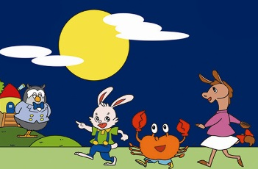
９月・１０月 ・・・ ぴょんたくんのつきたんけん
秋はお月見の季節です。十五夜にすすきやお供え物を飾ってお月見する行事が、昔から伝えられています。動物村のなかよし三人組、ウサギのピョンタくん・ロバのドンちゃん・カニのチョッキンくんが物知りのフクロウ博士と月の世界を探検します。番組では月について紹介します。

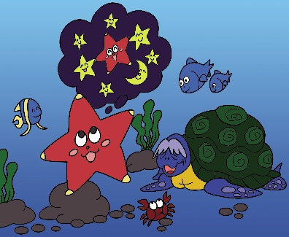
１１月～３月・・・ひとでくんほしのせかいへいく
海に住んでいるひとでくんは、自分は星の仲間だと思っていますが、
誰も相手にしてくれません。そんなひとでくんに、物知りの海亀のお
じいさんは｢海の果てに月や太陽や星が体を休めるところがあるそう
だから、そこへ行けば星の世界へ行けるかもしれない。｣と話してく
れます。二人は星の世界をめざして出発します。番組では、美しい星
雲や星団などを紹介します。

